**FACULDADE DE TECNOLOGIA DE SÃO JOSÉ DOS CAMPOS**

**FATEC PROFESSOR Jessen Vidal**

# GUSTAVO GUIMARÃES FARIA

## MAGIC SURFACE: INTERFACE WEB PARA APLICATIVO DE REALIDADE AUMENTADA

São José dos Campos

2015

# gustavo guimarães faria

## MAGIC SURFACE: INTERFACE WEB PARA APLICATIVO DE REALIDADE AUMENTADA

Trabalho de Graduação apresentado à Faculdade de Tecnologia São José dos Campos, como parte dos requisitos necessários para a obtenção do título de Tecnólogo em Análise e Desenvolvimento de Sistemas.

**Orientador: Me. Giuliano Araujo Bertoti**

São José dos Campos

2015

**Dados Internacionais de Catalogação-na-Publicação (CIP)**

**Divisão de Informação e Documentação**

FARIA, Gustavo Guimarães

Magic Surface: Interface web para aplicativo de realidade aumentada.

São José dos Campos, 2015.

999f. (número total de folhas do TG)

Trabalho de Graduação – Curso de Tecnologia em Análise e Desenvolvimento de Sistemas, FATEC de São José dos Campos: Professor Jessen Vidal, 2015.

Orientador: Me. Giuliano Araujo Bertoti.

1. Áreas de conhecimento. I. Faculdade de Tecnologia. FATEC de São José dos Campos: Professor Jessen Vidal. Divisão de Informação e Documentação. II. Título

**REFERÊNCIA BIBLIOGRÁFICA –**

FARIA, Gustavo Guimarães. **Magic Surface: Interface web para aplicativo de realidade aumentada.** 2015. 999f. Trabalho de Graduação - FATEC de São José dos Campos: Professor Jessen Vidal.

**CESSÃO DE DIREITOS –**

FARIA: Gustavo Guimarães

TÍTULO DO TRABALHO: Magic Surface: Interface web para aplicativo de realidade aumentada

TIPO DO TRABALHO/ANO: Trabalho de Graduação / 2015.

É concedida à FATEC de São José dos Campos: Professor Jessen Vidal permissão para reproduzir cópias deste Trabalho e para emprestar ou vender cópias somente para propósitos acadêmicos e científicos. O autor reserva outros direitos de publicação e nenhuma parte deste Trabalho pode ser reproduzida sem a autorização do autor.

____________________________________

Gustavo Guimarães Faria

Avenida vinte e três de dezembro, 339

CEP 12225-480 – São José dos Campos – São Paulo

## Gustavo Guimarães Faria

## MAGIC SURFACE: INTERFACE WEB PARA APLICATIVO DE REALIDADE AUMENTADA

Trabalho de Graduação apresentado à Faculdade de Tecnologia São José dos Campos, como parte dos requisitos necessários para a obtenção do título de Tecnólogo em Análise e Desenvolvimento de Sistemas.

**Composição da Banca**

**___________________________________________________________________**

**Reinaldo Gen Ichiro Arakaki, Doutor, FATEC**

**__________________________________________________________________**

**Luan Rafael Castor Pinheiro (confirmar), Tecnólogo, FATEC**

**__________________________________________________________________**

**Giuliano Araujo Bertoti, Mestre, FATEC**

**_____/_____/_____**

**DATA DA APROVAÇÃO**

Dedico este trabalho à minha família que sempre me apoiou nos desafios da vida.

**Agradecimentos**

*“The victim should have the right to end his life, if he wants. But I think it would be a great mistake. However bad life may seem, there is always something you can do and succeed at. While there's life, there is hope”.*

Stephen Hawking

**Resumo**

Apresentação concisa dos pontos relevantes do documento deve ser exposta no resumo. No presente caso o resumo será informativo, assim deverá ressaltar o objetivo, a metodologia, os resultados e as conclusões do documento. A ordem desses itens depende do tratamento que cada item recebe no documento original. O resumo deve ser composto por uma seqüência de frases concisas, afirmativas e não em enumeração de tópicos. Deve ser escrita em parágrafo único e espacejamento de 1,5. A primeira frase deve ser significativa, explicando o tema principal do documento. Deve-se usar o verbo na voz ativa e na terceira pessoa do singular. Quanto a sua extensão, o resumo deve possuir de 150 a 500 palavras.

**Palavras-Chave**: Com máximo 10 palavras, separadas entre si por ponto e vírgula “;” e finalizadas por ponto. As palavras-chave sãopalavras representativas do conteúdo do documento.

**ABSTRACT**

O abstract é o resumo da obra em língua estrangeira, que basicamente segue o mesmo conceito e as mesmas regras que o texto em português. Recomenda-se que para o texto do abstract o autor traduza a versão do resumo em português e faça, se necessário, os ajustes referentes à conversão dos idiomas. É importante observar que o título e texto NÃO DEVEM estar em itálico.

Ouvir

Ler foneticamente

Dicionário - [Ver dicionário detalhado](http://www.google.com.br/dictionary?source=translation&hl=pt-BR&q=A%20investigação%20da%20mais%20recente%20literatura%20revela%20que%20o%20espectro%20da%20competitividade%20entre%20as%20organizações%20manufatureiras,%20numa%20economia%20cada%20vez%20mais%20globalizada,%20já%20não%20se%20limita%20á%20busca%20do%20desenvolvimento%20de%20vantagens%20competitivas%20pelo%20aprimoramento%20dos%20seus%20processos%20internos.%20Um%20novo%20cenário%20se%20instala,%20um%20novo%20desafio%20se%20apresenta:%20a%20necessidade%20de%20integração%20dos%20processos%20de%20negócio%20entre%20as%20organizações%20de%20uma%20cadeia%20de%20suprimento%20visando%20o%20desenvolvimento%20de%20novos%20ganhos%20competitivos.%20Diante%20deste%20cenário,%20a%20competitividade%20já%20não%20se%20limita%20ao%20jogo%20de%20forças%20entre%20as%20organizações%20concorrentes,%20seus%20fornecedores%20e%20clientes%20imediatos,%20mas%20acontece%20de%20fato%20entre%20cadeias%20de%20suprimentos.%20Entretanto,%20os%20atuais%20modelos%20de%20Gestão%20da%20Cadeia%20de%20Suprimentos%20(SCM%20–%20Supply%20Chain%20Management)%20não%20vêm%20cumprindo%20seu%20papel,%20havendo%20grande%20disparidade%20entre%20os%20potenciais%20benefícios%20e%20a%20prática.%20A%20presente%20tese%20tem%20como%20objetivo%20propor%20um%20modelo%20de%20SCM%20e%20seu%20método%20de%20implementação,%20visando%20aumentar%20a%20capacidade%20de%20resposta%20ao%20mercado%20consumidor%20das%20empresas%20manufatureiras,%20através%20do%20foco%20nos%20processos%20de%20negócio%20e%20particularmente%20na%20gestão%20da%20demanda,%20com%20conseqüente%20impacto%20na%20redução%20de%20inventário%20e%20lead%20time.%20O%20objetivo%20também%20inclui%20a%20preocupação%20com%20a%20sustentabilidade%20onde,%20em%20sintonia%20com%20o%20movimento%203BL%20(Triple%20Bottom%20Line),%20busca%20o%20equilíbrio%20entre%20o%20resultado%20das%20empresas,%20o%20bem%20estar%20das%20pessoas%20e%20a%20preservação%20do%20meio%20ambiente.%20O%20modelo%20proposto%20utiliza%20os%20conceitos%20do%20Pensamento%20Enxuto%20(Lean%20Thinking),%20da%20Teoria%20das%20Restr)

**Keywords**: Recomenda-se que o autor traduza para o inglês as Palavras-Chave em português e faça, se necessário, os ajustes referentes à conversão dos idiomas.

# LISTA DE FIGURAS

# lista de abreviaturas e siglas

# Sumário

## CAPÍTULO 1. INTRODUÇÃO........................................................................................................12

1.1 – MOTIVAÇÃO ..........................................................................................................................12

1.2 – OBJETIVOS..............................................................................................................................12

1.2.1 – Objetivo Geral....................................................................................................................12

1.2.2 – Objetivos Específicos.........................................................................................................12

1.3 – METODOLOGIA......................................................................................................................13

1.4 – ORGANIZAÇÃO DO TRABALHO.........................................................................................13

## CAPÍTULO 2. REVISÃO BIBLIOGRÁFICA...............................................................................14

2.1 – REALIDADE AUMENTADA..................................................................................................14

2.2 – TECNOLOGIAS PARA APLICAÇÃO WEB DE REALIDADE AUMENTADA.................15

2.2.1 – HTML5...............................................................................................................................15

2.2.1.1 – Geolocalização............................................................................................................15

2.2.1.2 – Orientação do Dispositivo...........................................................................................16

2.2.1.3 – Câmera........................................................................................................................17

2.2.2 – AngularJS............................................................................................................................17

## CAPÍTULO 3. DESENVOLVIMENTO..........................................................................................18

3.1 – INTERFACE.............................................................................................................................18

##### Capítulo 1. Introdução

# 1.1- Motivação

Crowley definiu magia como a Arte ou a Ciência de causar mudanças em conformidade com a vontade (CROWLEY, 1989), mas a tecnologia também pode ser definida desta forma. Segundo Clarke, qualquer tecnologia suficientemente avançada é indistinguível de magia (CLARKE, 1998). Por essa razão, pesquisadores do MIT Media Lab criaram o curso “*Indistinguishable From…Magic as Interface, Technology, and Tradition*”, onde são desenvolvidos projetos tecnológicos utilizando conceitos de mágica (MIT MEDIA LAB, 2015).

Existem diversas aplicações que expressam de alguma forma a ideia de magia em suas funcionalidades, e com o avanço da tecnologia essas aplicações estão cada vez mais avançadas e surpreendentes.

Uma das áreas tecnológicas em crescimento é a Realidade Aumentada, que representa objetos virtuais no mundo real através de uma câmera, mais comum em dispositivos móveis como *smartphones* e *tablets.*

Utilizando conceitos de realidade aumentada, pode-se desenvolver uma aplicação que oferece ao usuário uma experiência única de poder eternizar momentos de sua vida que ocorreram em um determinado lugar, tornando possível reviver tais momentos no futuro simplesmente apontando a câmera do dispositivo móvel para o local de origem, seja pelo próprio usuário que registrou quanto pelas gerações futuras que venham ter acesso à experiência registrada naquele lugar.

# 1.2- Objetivos

As subseções a seguir apresentam os objetivos deste trabalho.

## 1.2.1- Objetivo Geral

Este trabalho de graduação tem por objetivo desenvolver uma interface web para uma aplicação de realidade aumentada que permite registrar imagens e vídeos no mundo real através de *smartphones* e *tablets*.

## 1.2.2- Objetivos Específicos

Os objetivos específicos deste trabalho são:

* Desenvolver uma interface web *Mobile Only* para melhor usabilidade em dispositivos móveis;
* Utilizar sensores de localização, giroscópio e câmera para aplicar os conceitos de realidade aumentada;
* Utilizar um *Web Service* para registro e controle dos dados;
* Disponibilizar a aplicação para a sociedade.

## 1.3- METODOLOGIA

Para o desenvolvimento deste trabalho será necessário coletar dados do GPS, acelerômetro e câmera, sensores que estão presentes nos smartphones atuais. A nova versão do *Hypertext Markup Language,* ou HTML 5, tem suporte à eventos capazes de capturar estes dados. A partir destes eventos, os dados serão enviados para um *WebService* e depois representados em um mapa gerado pela API do Google Maps, e também através da imagem da câmera em tempo real. A implementação das funcionalidades será totalmente em JavaScript, que é uma linguagem interpretada e baseada em objetos e é utilizada para dar interatividade a uma página web (MDN, 2014).

## 1.4- ORGANIZAÇÃO DO TRABALHO

Este trabalho está organizado nos seguintes capítulos:

* Capítulo 2- Revisão Bibliográfica: apresenta os conceitos e estudos relacionados a este trabalho;
* Capítulo 3- Desenvolvimento: aborda a implementação do aplicativo Magic Surface;
* Capítulo 4- Resultados: apresenta os resultados obtidos durante o desenvolvimento;
* Capítulo 5- Considerações finais: conclui e apresenta os trabalhos futuros relacionados a este trabalho.

##### Capítulo 2. Revisão Bibliográfica

## 2.1 – REALIDADE AUMENTADA

As bases da realidade aumentada surgiram na década de 1960, com o pesquisador norte americano Ivan Sutherland, que prestou duas contribuições principais: a) escreveu um artigo, vislumbrando a evolução da realidade virtual e seus reflexos no mundo real [SUTHERLAND 1965]; b) desenvolveu um capacete de visão ótica direta rastreado para visualização de objetos 3D no ambiente real [SUTHERLAND, 1968].

No entanto, o primeiro projeto de realidade aumentada foi desenvolvido em 1980 pela Força Aérea Americana, sendo um simulador de *cockpit* de avião, misturando elementos virtuais com o ambiente físico do usuário.

Diferentemente da realidade virtual, que transporta o usuário para dentro de um ambiente virtual, a realidade aumentada mantém o usuário em seu ambiente físico e transporta o ambiente virtual para o espaço do usuário, por meio de dispositivos tecnológicos. Esta interação ocorre de maneira natural e intuitiva, sem a necessidade de treinamentos.

Milgran (1994) definiu realidade aumentada como a mistura de mundos reais e virtuais em algum ponto da realidade/virtualidade contínua, que conecta ambientes completamente reais a ambientes completamente virtuais.

A realidade aumentada mantém o senso de presença do usuário no mundo real através de recursos tecnológicos invisíveis para deixá-lo livre em seu ambiente. Recursos como sensores de direção, movimento e câmera são muito usados em aplicações de realidade aumentada.

Um exemplo de realidade aumentada é o projeto *Second Surface,* desenvolvido pela equipe do MIT Media Lab. Trata-se de uma aplicação que permite que os usuários façam desenhos tridimensionais, textos e fotos relativos a tais objetos e compartilhar essa expressão com qualquer outra pessoa que utiliza o mesmo software no mesmo local (MIT Media Lab).

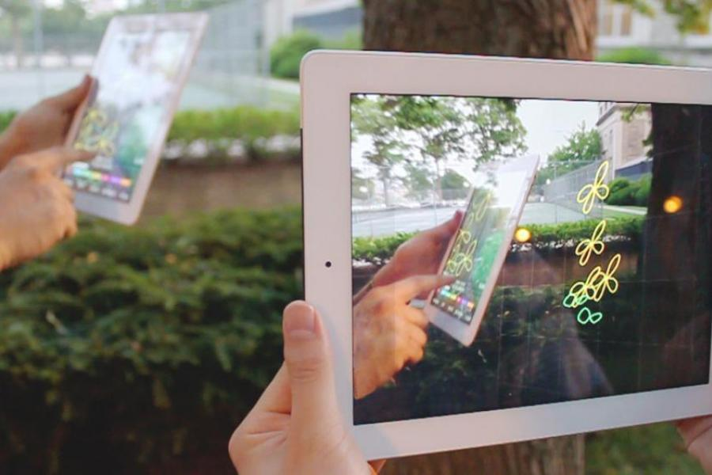

**Figura 1 – *Second Surface***

## 2.2 – TECNOLOGIAS PARA APLICAÇÃO WEB DE REALIDADE AUMENTADA

## 2.2.1 – HTML5

Muitos dos novos dispositivos como smartphones e tablets possuem, por padrão, sensores como acelerômetros, giroscópios, bússolas, gps’s e outros hardwares projetados para capturar movimento e dados de orientação. Ao mesmo tempo, os navegadores web estão fornecendo cada vez mais acesso a esse novo hardware. O HTML5 fornece API’s e eventos para manipulação destes recursos sem a necessidade de um código em *back-end.*

## 2.2.1.1 – Geolocalização

Geolocalização é a posição do usuário no espaço terrestre representada através da latitude e longitude. O fragmento de código abaixo mostra um exemplo de utilização da API Geolocation, presente no HTML5, utilizando o método getCurrentPosition().

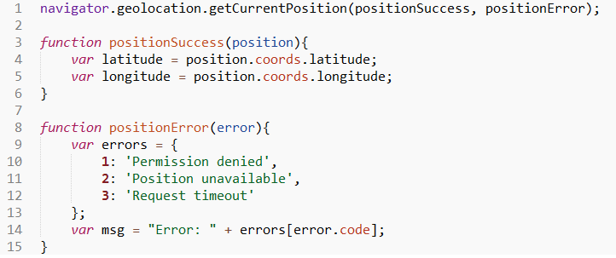

**Figura 2 – Exemplo de uso da API Geolocation**

## 2.2.1.2 – Orientação do Dispositivo

A orientação do dispositivo é baseada nos dados fornecidos pelos sensores acelerômetro, bússola e giroscópio, e representada em três dimensões, X, Y e Z.

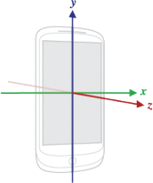

**Figura 3 – Orientação do Dispositivo**

O HTML5 fornece os [eventos DeviceOrientation e](http://dev.w3.org/geo/api/spec-source-orientation)DeviceMotion. Esses eventos oferecem aos desenvolvedores informações sobre a orientação, movimento e aceleração do dispositivo. O fragmento de código abaixo mostra a utilização do evento DeviceOrientation.

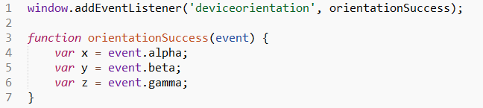

**Figura 4 – Exemplo de uso do evento DeviceOrientation**

## 2.2.1.3 – Câmera

Para a captura de áudio e vídeo, o HTML5 fornece a API GetUserMedia, que acessa a câmera e microfone dos dispositivos através do navegador sem a necessidade de plug-ins pré-instalados. O fragmento de código abaixo mostra a utilização da API.

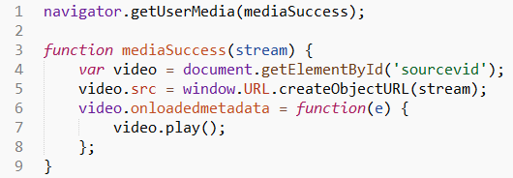

**Figura 5 – Exemplo de uso da API GetUserMedia**

## 2.2.2 – AngularJS

##### Capítulo 3. Desenvolvimento

## 3.1 – INTERFACE

A interface do Magic Surface utiliza o conceito *“Mobile Only*”, que significa ser desenvolvida para uso exclusivo em dispositivos móveis. As páginas web que utilizam esse conceito ficam com aparência de aplicativos nativos, tornando a usabilidade mais intuitiva e confortável.

Para aplicar o conceito de *Mobile Only*, foi utilizado o Mobile Angular UI, um framework *front-end* baseado no Twitter Bootstrap para criar páginas web voltadas para dispositivos móveis.

## 3.1.1 – Utilizando o Mobile Angular UI

Para utilizar o Mobile Angular UI, é necessário importar o arquivo CSS “mobile-angular-ui-base.css” no cabeçalho do HTML através da seguinte *tag*:

<link rel="stylesheet" href="css/mobile-angular-ui-base.css">

## 3.1.1.1 – Barra de navegação

A barra de navegação, é uma barra localizada no topo da página que mostra o botão para abrir o menu de opções e o título da página.

O fragmento de código abaixo mostra o código HTML que monta a barra de navegação utilizando classes do Mobile Angular UI.

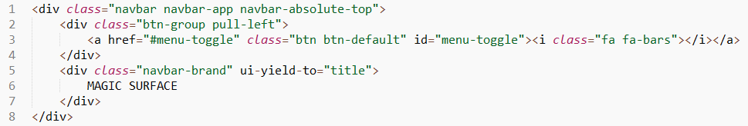

**Figura 6 – Implementação da barra de navegação**

Na linha 1, é definido o estilo da barra de navegação, através das classes navbar (define posição e tamanho da barra), navbar-app (define a cor de fonte e cor de fundo da barra) e navbar-absolute-top (define que a barra ficará no topo da tela).

Na linha 2, é incluído o botão para abrir o menu de opções dentro da barra de navegação. São utilizadas as classes btn-group e pull-left para definir tamanho e posição do botão. Dentro da *tag* do botão, na linha 3, está o link para a ação de abrir o menu, as classes btn e btn-default para dar a aparência de um botão e o ícone de barras através das classes fa e fa-bars.

Na linha 5, utilizando a classe navbar-brand (que define tamanho, posição e margem do componente), é definido o título da barra de navegação.

## 3.1.1.2 – Corpo da página

Corpo da página é onde fica todo o conteúdo principal, que utiliza a maior parte da tela. Para deixar o corpo da página nos padrões de telas de dispositivos móveis, é utilizada a classe CSS page-content-wrapper, conforme o fragmento abaixo.

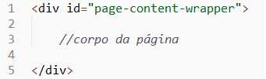

**Figura 7 – Implementação do corpo da página**

## 3.2 – ANGULAR JS

Para utilizar o AngularJS, é necessário importar dois arquivos javascript no HTML, são eles: jquery.min.js e angular.min.js, através das seguintes *tags:*

<script type="text/javascript" src="js/jquery.min.js"></script>

<script type="text/javascript" src="js/angular.min.js"></script>

## 3.2.1 – Definindo uma *App*

*App* é uma aplicação angular que possui controladores para serem usados no HTML. Para criar uma *App* é necessário incluir no *javascript* da página o seguinte código:

angular.module('MagicApp',[]);

No código acima, é definida uma aplicação angular com o nome “MagicApp”.

Para definir que o HTML faz parte da aplicação angular, é necessário inicializar a *app* utilizando a diretiva ng-app conforme o código abaixo:

<body ng-app='MagicApp'>

A *app* “MagicApp” foi inserida no <body> para que todo o corpo da página faça parte da aplicação.

## 3.2.2 – Definindo um *Controller*

*Controller* é um objeto javascript responsável por controlar as aplicações angular. Dentro dele é contido todo código javascript necessário para manipulação dos elementos. Para criar um *controller* é utilizado o código abaixo:

angular.module('MagicApp').controller('MainCtrl', function(){

// corpo da função

});

No código acima, o *controller* é criado à partir da *App* “MagicApp” com o nome “MainCtrl”. Para utilizar o controlador no HTML, é utilizada a diretiva ng-controller, conforme código abaixo:

<body ng-app='MagicApp' ng-controller="MainCtrl">

## 3.3 – MAPA E GEOLOCALIZAÇÃO

O aplicativo Magic Surface utiliza a localização do usuário para representa-lo no mapa, criar e visualizar *Layers*.

O fragmento abaixo mostra a requisição da localização do usuário através da API Geolocation e a criação do mapa através da API do Google Maps.

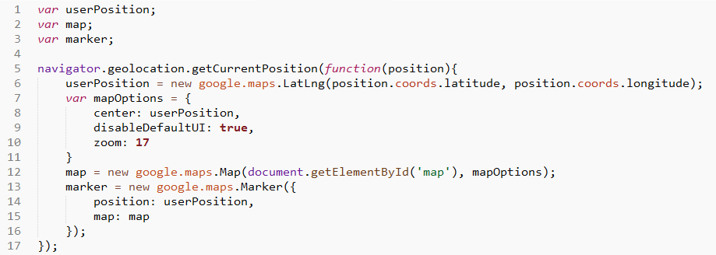

**Figura 8 – Consultando localização e atualizando mapa**

Nas linhas 1, 2 e 3, são inicializadas as variáveis userPosition, map e marker. Na linha 5 é feita a requisição da localização do usuário através do método getCurrentPosition que recebe uma função com o parâmetro position. Na linha 6, a variável userPosition recebe um objeto google.maps.LatLng com a localização obtida através do parâmetro position representada como latitude e longitude.

Na linha 12, o mapa é criado através do objeto google.maps.Map e atribuído à variável map com as opções de mapa definidas nas linhas 7 à 11. Um marcador é criado na linha 13 através do objeto google.maps.Marker e atribuído à variável marker.

Para mostrar o mapa na tela, é inserida uma *div* com o id “map” no HTML conforme demonstrado abaixo:

<div id="map"></div>

A figura a seguir demonstra o resultado obtido:

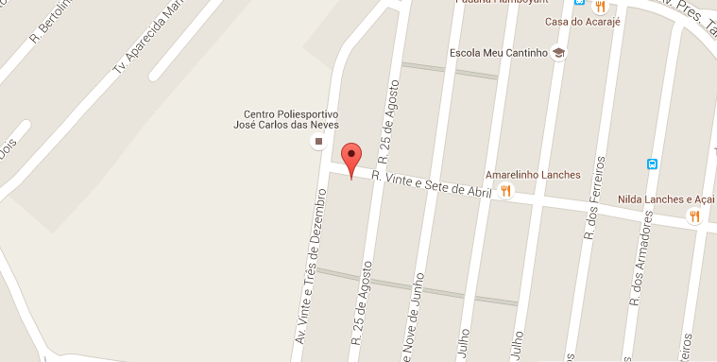

**Figura 9 – Mostrando a localização no mapa**

## 3.4 – LAYER

*Layer* é um raio no espaço terrestre com tamanho definido pelo usuário, onde são registradas fotos e vídeos que podem ser visualizados por qualquer pessoa dentro do *layer.*

## 3.4.1 – Criando Layer

Um *layer* é composto por Nome, Raio (em metros), Latitude e Longitude.

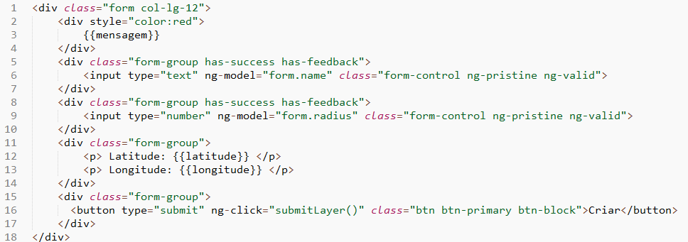

**Figura 10 – Formulário html para criação de um layer**

O fragmento acima mostra o formulário HTML para criação de um *Layer*. Os dados são inseridos em um form através do ng-model que é refletido diretamente no javascript. Para submeter os dados, é chamada a função submitLayer() no botão Criar através do ng-click.

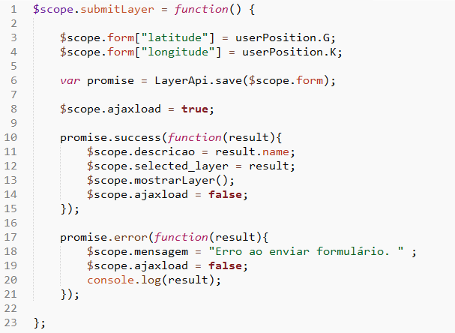

**Figura 11 – Implementação da função submitLayer**

No fragmento acima, o *layer* é enviado para o servidor utilizando a API Magic Surface. Nas linhas 3 e 4, a latitude e longitude é incluída no form junto às informações obtidas no formulário html. Na linha 6, é chamada a função LayerApi.save e passado o form como parâmetro.

O LayerApi fornece duas respostas assíncronas, *success* e *error*. Na linha 10 é chamada a função success e passada uma função como parâmetro que retorna um resultado com o *layer* salvo. Na linha 11, o escopo descricao recebe o nome do *layer.* Na linha 12, o escopo selected_layer recebe o resultado da função de sucesso com o *layer* salvo. Na linha 13, é chamada a função mostrarLayer() que mostra o *layer* na tela.

## 3.4.2 – Listando Layer

Os *layers* são exibidos no mapa de acordo com sua localização e tamanho do raio. A listagem é feita através da função getLayers() conforme fragmento abaixo:

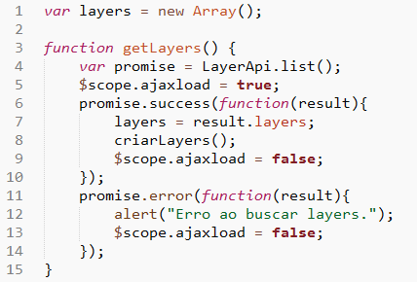

**Figura 12 – Implementação da função getLayers**